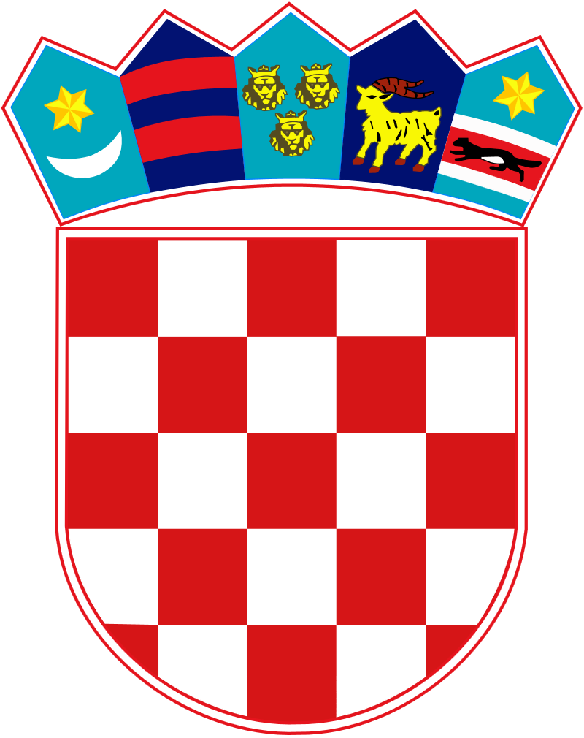

REPÚBLICA DE CROACIA
OFICINA ESTATAL CENTRAL PARA LOS CROATAS
FUERA DE LA REPÚBLICA DE CROACIA

Según el Artículo 7 del Reglamento para la concesión de becas para el aprendizaje del idioma croata en la República de Croacia y para el aprendizaje del idioma croata a través de Internet (“Narodne Novine” número 54/19, en adelante “el Reglamento”), y en concordancia con los artículos número 33 y 60 de la Ley de las relaciones de la República de Croacia con los croatas fuera de la República de Croacia (“Narodne Novine” número 124/11 y 16/12), la Oficina Central Estatal para croatas fuera de la República de Croacia
anuncia:
CONVOCATORIA PÚBLICA
por otorgar becas para aprender el idioma croata en la República de Croacia
para el año académico 2023/2024.

1. TIPO Y CONTENIDO DE LA BECA

La Oficina Estatal Central para los Croatas Fuera de la República de Croacia (en adelante, la Oficina) aprueba para el año académico 2023/2024:

- Hasta 500 becas para el aprendizaje del idioma croata en la República de Croacia (Zagreb, Split, Rijeka, Osijek, Zadar, Pula y Dubrovnik), que incluye el costo del curso de idioma croata, alimentación subsidiada hasta dos comidas al día y parcial compensación por alojamiento en una residencia de estudiantes o privada.

La beca para aprender el idioma croata en la República de Croacia está aprobada para uno (semestre de invierno o verano) o dos semestres de aprendizaje del idioma croata en el año académico 2023/2024. El semestre de invierno se lleva a cabo desde principios de octubre de 2023 hasta finales de enero de 2024, y el semestre de verano desde principios de marzo de 2024 hasta mediados de junio de 2024.

La beca incluye:

- El costo del curso de idioma croata en la República de Croacia
- Alimentación subvencionada hasta dos comidas al día (tarjeta de estudiante)
- Un reembolso de alojamiento ya sea que haya sido en residencia de estudiantes o privada por importe de 110 euros mensuales, que se abona a todos los becarios que presenten constancia de asistencia semestral regular, es decir, culminar con éxito el semestre matriculado.

La beca no incluye:

- El costo del viaje a la República de Croacia
- El costo del transporte público en la ciudad de la sede del Curso
- El costo del seguro médico obligatorio durante la duración del curso de idioma croata en la República de Croacia

La beca puede incluir:

- Alojamiento subvencionado en residencias estudiantiles en la ubicación del Curso (en una ciudad en particular)

Observación:

El número de plazas disponibles en los dormitorios de estudiantes en la República de Croacia es limitado y están aprobados por el Ministerio de Ciencia y Educación, es decir, el centro de estudiantes competente, y los becarios con un mayor número de puntos obtenidos tienen prioridad para obtener alojamiento en dormitorios de estudiantes. Los candidatos mayores de 36 años el día de la fecha límite de solicitud de esta Convocatoria Pública no tienen derecho a una plaza en la residencia de estudiantes.

2. ORGANIZADOR Y LUGARES DEL CURSO

El curso está organizado por la Facultad de Filosofía de Zagreb, Split, Rijeka, Osijek, la Universidad de Zadar, la Facultad de Filosofía de Pula y la Universidad de Dubrovnik. La beca implica la asistencia regular a clases en la República de Croacia en el lugar donde se realiza el Curso. Los candidatos a los que se les haya otorgado una beca deben llegar a la sede del Curso a más tardar el día del inicio oficial del Curso, y preferiblemente 7 días antes del inicio oficial del Curso. De lo contrario, se considerará que el candidato ha desistido y la beca será cancelada.

Los candidatos deben indicar su primera y segunda elección de lugar de asistencia en el formulario de solicitud. Al tomar la decisión sobre la concesión de becas, la Oficina Estatal Central respetará la selección declarada de candidatos, pero también se reservará el derecho de garantizar el número mínimo requerido de participantes del curso en ciudades fuera de Zagreb. Al mismo tiempo, en casos individuales, se dará prioridad a los ganadores de las becas con un mayor número de puntos obtenidos a la hora de aprobar la elección concreta de plaza para asistir al Curso.

3. CONDICIONES Y CRITERIOS PARA LA CONCESIÓN DE UNA BECA

- Las condiciones para la concesión de la beca son las siguientes:

- que los candidatos que sean miembros de la nación croata, sus cónyuges, así como amigos de la nación croata y de la República de Croacia, quienes aprecian la identidad croata y promueven su cultura, tengan al menos 18 años de edad, tengan al menos educación secundaria y que residan fuera de la República de Croacia

o

- que los candidatos que sean miembros de la nación croata, sus cónyuges, así como amigos de la nación croata y de la República de Croacia, quienes aprecian la identidad croata y promueven su cultura, tengan al menos 18 años de edad, tengan al menos educación secundaria y residencia registrada en la República de Croacia, pero no más de tres años al terminar con la fecha de publicación de esta Convocatoria Pública.

2) Los criterios para la concesión de la beca son los siguientes:

La beca se otorga en base a los puntos obtenidos de acuerdo con los siguientes criterios:

RB | CRITERIOS | PUNTOS
1. | Logros y motivación del candidato:  - menor motivación  - motivación media  - alta motivacion | 10  20  30
2. | El candidato pertenece a una comunidad croata en cuyo país de residencia se encuentra comprometida su seguridad personal. | 20
3. | El candidato ha completado exitosamente el semestre más reciente del curso de idioma croata en la República de Croacia | 15
4. | El candidato es un miembro activo de una comunidad/asociación de minoría croata o de emigrantes croatas. | 10
5. | Un miembro de la familia nuclear del candidato (cónyuge, hijo, padre/madre, hermano o hermana) tiene residencia en la República de Croacia por un periodo no mayor a 3 (tres) años. | 10
6. | El candidato posee un título de educación superior. | 5
7. | El candidato tiene residencia permanente fuera del territorio europeo. | 5

4. CONTENIDOS DE LA SOLICITUD

A los efectos de la prueba del cumplimiento de las condiciones y criterios establecidos, los candidatos deben adjuntar la siguiente documentación:

DOCUMENTACIÓN OBLIGATORIA

- Formulario de solicitud electrónica completo presentado a través del sistema informático disponible en el sitio web de la Oficina a través del enlace https://eprijave-hrvatiizvanrh.gov.hr/.

NOTA: El formulario de solicitud electrónica mencionado se debe completar en su totalidad, incluyendo la carta de motivación.

- Copia de pasaporte válido (con el que el candidato tiene la intención de ingresar a la República de Croacia) emitido fuera de la República de Croacia (adjunte la página principal con una foto, así como la segunda página si hay información importante en la misma página que no está en la página principal).

NOTA: los candidatos bajo la categoría “cónyuges“ deberán adjuntar tanto su propio documento como el de su cónyuge.

- Comprobante de pertenencia al pueblo croata:

Para demostrar la pertenencia a la nación croata, el candidato debe adjuntar solo uno de los documentos enumerados a continuación, que se refiere al candidato mismo o a su pariente consanguíneo (antepasado).
La evidencia de pertenencia a la nación croata se presenta de acuerdo con el orden de importancia del documento, primero el documento bajo a), y si el candidato no puede obtenerlo, luego bajo b) y así sucesivamente hasta el documento e).

- Un documento en el que se declara explícitamente que la persona antes mencionada (candidato o su ascendiente) es miembro de la nación croata

- Documento que acredite que el candidato o su pariente consanguíneo (antepasado) es ciudadano de la República de Croacia (Decisión sobre la admisión a la ciudadanía croata, certificado de nacimiento, pasaporte croata o documento de identidad)

- Un documento que acredite que el candidato o su pariente consanguíneo (antepasado) abandonó el país de origen, o un documento que acredite su inmigración a otro país.

- Confirmación del jefe de la misión diplomática/oficina consular competente de la República de Croacia o de la misión católica croata o asociación de la minoría/emigrantes croatas

- Un extracto de un artículo publicado (en la prensa, libros, folletos o en Internet) en el que se informa auténticamente a la persona mencionada (candidato o su antepasado) sobre su origen croata, es decir, sobre sus acciones y defensa croatas.

NOTA: Si el candidato presenta alguno de los documentos mencionados anteriormente relacionados con la/s persona/s con las que tiene parentesco consanguíneo, será también obligatorio presentar evidencia del parentesco entre el candidato y dicha persona (por ej., partida de nacimiento).
Para los candidatos bajo la categoría “cónyuge”, es necesario además adjuntar:
- Evidencia de pertenencia a la nación croata del cónyuge, además de su domicilio en el extranjero.

Los candidatos que sean amigos del pueblo croata deberán presentar además:

- Una declaración escrita o recomendación del jefe de la misión diplomática/oficina consular competente de la República de Croacia o de la asociación de emigrantes croatas y/o un certificado de pertenencia a organizaciones croatas, etc., que confirme el compromiso de fomentar la identidad croata y promover unidad cultural croata.

4. Evidencia de residencia fuera de la República de Croacia (sólo si dicha evidencia no está visible en la documentación requerida en el punto 2 de esta sección).

5. Evidencia de tener residencia temporal/permanente en la República de Croacia (sólo deberán presentar esta documentación aquellos candidatos que tengan residencia temporal/permanente registrada en la República de Croacia no mayor a 3 (tres) años, en acuerdo con el punto 3.1.2 del presente Reglamento)

6. Copia del certificado del nivel educativo más alto completado

7. Copia del certificado de matrimonio (sólo para candidatos bajo la categoría “cónyuges“).

8. Copia de certificado de antecedentes penales emitido por el organismo institucional correspondiente, no mayor a seis (6) meses a partir de la fecha de esta Convocatoria Pública. Todos los candidatos que residan en la República de Croacia durante más de 6 meses a partir de la fecha de publicación de esta Convocatoria están obligados a adjuntar el certificado mencionado anteriormente emitido en la República de Croacia.

DOCUMENTACIÓN OPCIONAL

Todos los candidatos pueden adjuntar la siguiente documentación para poder obtener puntos adicionales:

9. Copia de certificado del último curso de idioma croata en la República de Croacia completado exitosamente.

10. Copia del certificado de que el candidato es miembro activo de la asociación de una minoría croata o de emigrantes croatas o una copia de otra prueba de que el candidato es miembro activo de la comunidad croata.

11. Copia del documento a efectos de prueba de residencia de un miembro de la familia inmediata que esté viviendo en la República de Croacia.

5. FORMA DE PRESENTACIÓN Y PLAZO DE SOLICITUD

La solicitud de Invitación pública se presenta en forma electrónica a través del formulario de solicitud electrónica disponible en el sitio web de la Oficina a través del enlace https://epriajave-hrvatiizvanrh.gov.hr/.

Después de completar el formulario de solicitud electrónica y todos los archivos adjuntos obligatorios y opcionales requeridos estén cargados en el campo asignado, la solicitud finalmente se puede guardar y enviar.

El plazo para la presentación de la solicitud electrónica es de 30 (treinta) días a partir de la fecha de publicación de la Convocatoria en el sitio web de la Oficina y dura hasta 19 junio de 2023, después de la cual ya no será posible enviar aplicaciones o cargar documentación.

Solicitudes con documentación incompleta o que sean presentadas fuera del plazo establecido en la forma descrita por esta Convocatoria Pública, no serán consideradas.

6. LISTA DE PUNTAJE PRELIMINAR Y DECISIÓN PRINCIPAL

Después de la revisión y consideración de todas las solicitudes debidamente recibidas para la Convocatoria Pública, la Comisión designada emitirá una lista de puntaje preliminar para el aprendizaje del idioma croata en la República de Croacia.
La lista de puntaje preliminar para el aprendizaje del idioma croata en la República de Croacia será publicada en la página web de la Oficina Estatal dentro de un plazo de 30 (treinta) días a partir de la fecha límite de envío de solicitudes. Dicha lista incluirá la siguiente información: nombre y apellido del candidato, año de nacimiento, país de residencia, lugar de realización del Curso, semestre del año académico, número total de puntos alcanzados por el candidato.
Dentro de un plazo de 8 (ocho) días a partir del día de la publicación de la lista de puntaje preliminar, el candidato puede presentar una apelación a la Oficina Estatal.
La Comisión considerará las apelaciones recibidas dentro del período de tiempo estipulado y, dentro de un plazo de 30 (treinta) días a partir de la fecha límite para la presentación de apelaciones, propondrá al Secretario de la Oficina Estatal la lista de puntaje final para el aprendizaje del idioma croata en la República de Croacia.
Tras finalizar el procesamiento de las apelaciones recibidas, siguiendo el consejo de la Comisión, el Secretario de la Oficina Estatal emite el Acta correspondiente a la asignación de becas para el aprendizaje del idioma croata en la República de Croacia, cuyo componente principal es la lista de puntaje final para el aprendizaje del idioma croata en la República de Croacia y a partir de la cual el beneficiario de la beca firmará un contrato de beca en el cual se estipulan los derechos y obligaciones de quienes otorgan y quienes reciben la beca.

7. INFORMACIÓN ADICIONAL

Las personas que se registran en la Convocatoria Pública presentando su solicitud en el formulario de solicitud electrónica dan su consentimiento para la recopilación, procesamiento, y para la publicación de datos personales prescritos por esta Invitación Pública y en el Reglamento.

Las personas que solicitan la Convocatoria Pública presentando su solicitud en el formulario de solicitud electrónica bajo responsabilidad material y penal, garantizan la veracidad y exactitud de todos aquellos datos que sean presentados a través del sistema de solicitud electrónica.

Para cualquier información adicional relacionada con la Convocatoria Pública, los candidatos pueden enviar una consulta por escrito a antes del vencimiento del plazo para la presentación de solicitudes a la dirección de correo electrónico: tecaj-hrvatskog-jezika@hrvatiizvanrh.hr
o llamar a los números de teléfono: +385 (0)1/6444-673, +385 (0)1/6444-683,
todos los días laborables de 09:30 a 15:30.

Zagreb, 18 de mayo 2023

SECRETARIO DE ESTADO

Zvonko Milas

